нанменование продукции:

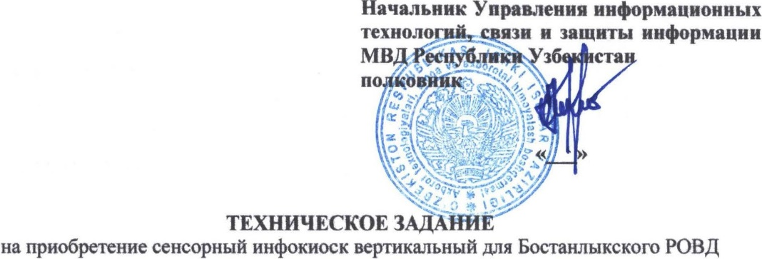

Ф.Ф. Касимов

2021 года.

|  |  |  |  |
| --- | --- | --- | --- |
| N2 | Наименование продукции | Единица измерении | Количество |
| 1. | Сенсорный инФокиоск вертикальный | комплект | 1 |

Состав одного комплекта:

|  |  |  |  |
| --- | --- | --- | --- |
| Nt | Наименование продукции | Единица измерении | Количество |
| 1.1. | Сенсорный инфокиоск вертикальный | шт. | 1 |
| 1.2. | Кабель питания | шт. | 1 |
| 1.3. | Руководство по эксrurvатации | комплект | 1 |

техничес((Jlе параметры:

|  |  |  |
| --- | --- | --- |
| Nt | Наименование | Требуемые |
| 2.1. | Минимальная частота процессора | не менее 3.2 GНz |
| 2.2. | Количество ядер процессора | не менее 2 |
| 2.3. | Количество потоков nроцессора | не менее 4 |
| 2.4. | Объем кэш-памяти | не менее LЗ 4МВ |
| 2.5. | Литография | не более 14 nm |
| 2.6. | Объем установленной оперативной  памяти | не менее DDR4 4 GB |
| 2.7. | Частота памяти | не менее 2400 МНz |
| 2.8. | Видеоадаптер | UНD-графика 610 |
| 2.9. | Установленная жесткие диск | не менее 128 GB SSD |
| 2.10. | Сетевой контроллер | Ethernet, WiFi |
| 2.11. | Размер экрана | 32' LED сенсорный |
| 2.12. | Формат экрана | не менее 16:9 |
| 2.13. | Разрешение экрана | не менее 1920*1080 |
| 2.14. | Соотношение контоаста | не менее 1000:1 |
| 2.15. | Яркость | не менее 250 кд/кв.см |
| 2.16. | Количество касаний | несколько одновременных касаний  (multi-touch) |
| 2.17. | Угол обзора | 178° по горизонтали и вертикали |
| 2.18. | Блок питания | не более 400W |
| 2.19. | Вилка шнура питания | СЕЕ 717 (Schuko) |
| 2.20. | Материал KODПVCa | Сталь 1,Омм |

rлавный специалист

## УИТСиЗИ МВД РУ

старший лейтенант

# Начальник отдела

УИТСиЗИ МВД РУ

## майор

<<РАЗРАБОТАНО»

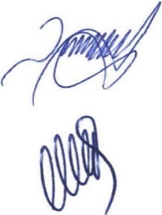А.А. Эшонхужаев

Ж.Ф. Мухамедов



Ф.Ф. Касимов

2022 года.

на приобретение индивидуальный пульт отзыва клиентов для Бостанлыкского РОВД

наименование продукции:

|  |  |  |  |
| --- | --- | --- | --- |
| № | Наименование продукции | Единица измерения | Количество |
| 1. | Индивидуальный пульт отзыва клиентов | шт. | 6 |

технические параметры:

|  |  |  |
| --- | --- | --- |
| № | Наименование | Требуемые |
| 2.1. | Тип установки | Настольный |
| 2.2. | Тип пульта | Сенсорный |
| 2.3. | Количество кнопок для оценки | Не менее 5шт |
| 2.4. | Тип подключения | не мене 1 порта RJ 11 |
| 2.5. | Цвет индикации | LED |
| 2.6. | Защита от пыли и влаги | не менее IP20 |
| 2.7. | Материал | Пластмасса |

«РАЗРАБОТАНО»

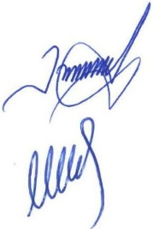Главный специалист УИТСиЗИ МВД РУ

капитан А.А. Эшонхужаев

Начальник отдела УИТСиЗИ МВД РУ

майор Ж.Ф. Мухамедов

*.--z.1*

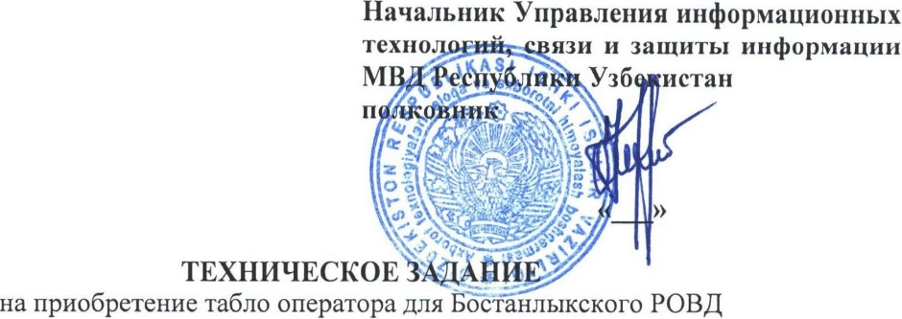

Ф.Ф. Касимов

2022 года.

наименование продукции:

|  |  |  |  |  |  |  |
| --- | --- | --- | --- | --- | --- | --- |
| № | Наименование продукции | | Единица измерения | | Количество | |
| 1. | Табло оператора |  |  | шт. | 6 |  |

технические параметры:

|  |  |  |
| --- | --- | --- |
| № | Наименование | Требуемые |
| 2.1. | Количество знаков на табло | не менее 4х (не менее 1 буква и не  менее 3 цифр) |
| 2.2. | Тип дисплея | Семисегментное |
| 2.3. | Тип крепления в комплекте | Настольное ( + настенное) |
| 2.4. | Тип подключения | RJ45 |
| 2.5. | Цвет индикации | LED красный |
| 2.6. | Защита от пыли и влаги | не менее IP20 |
| 2.7. | Материал | Пластмасса |

«РАЗРАБОТАНО»

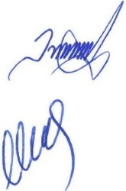Главный специалист УИТСиЗИ МВД РУ

капитан А.А. Эшонхужаев

Начальник отдела УИТСиЗИ МВД РУ

майор Ж.Ф. Мухамедов

\

Начальник Управления информационных

№ lWt Jiзи и защиты информации

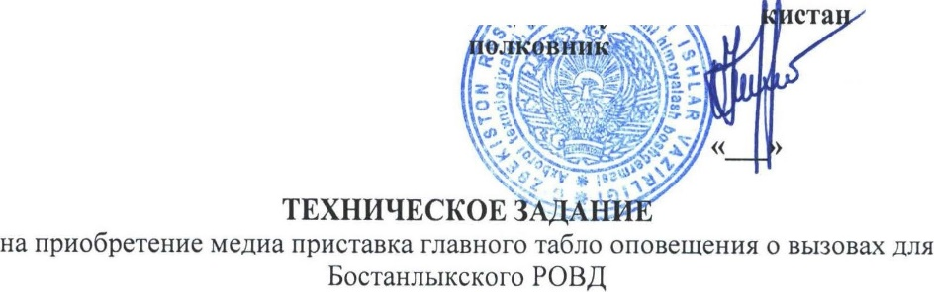№J1К l:fetblit& Узбе

Ф.Ф. Касимов

2022 года.

наименование продукции:

|  |  |  |  |
| --- | --- | --- | --- |
| № | Наименование продукции | Единица измерения | Количество |
| 1. | Медиа приставка главного табло оповещения о вызовах | шт. | 2 |

технические параметры:

|  |  |  |  |
| --- | --- | --- | --- |
| № | Наименование | | Требуемые |
| 2.1. | LED TV диагональ | | не менее 43" |
| 2.2. | Объем накопителя | | не менее 32 Гб |
| 2.3. | Операционная система | |  |
| 2.4. | Видеовыход | | не менее 1 х HDMI |
| 2.5. | Тип подключения | | не мене 1 порта Ethemet 101100 MЬit/s |
| 2.6. | Поддержка звуковых форматов | | opus; .weba; .ogg, .wav |
| 2.7. | Поддержка видео форматов | | Webm, mp4, avi и/или др. |
| 2.8. | Медиа проигрыватель должен быть разработан для работы | | 24/7 |
| 2.9. | Защита от пыли и влаги | | не менее IP20 |
| 2.10. | Материал |  | Пластмасса |

«РАЗРАБОТАНО»

Главный специалист УИТСиЗИ МВД РУ

капитан

Начальник отдела УИТСиЗИ МВД РУ

майор

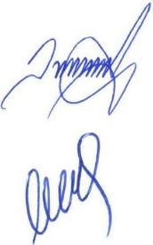А.А. Эшонхужаев

Ж.Ф. Мухамедов

*? j*

«Утверждаю»

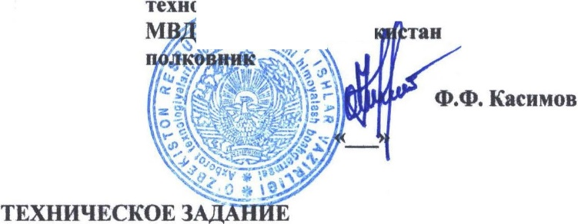Начальник Управления информационных " [Jязи и защиты информации

Узбе

2021 года.

## на приобретение системный терминал с чек-прюпером для Бостанлыкского РОВД

наименование продукции:

|  |  |  |  |
| --- | --- | --- | --- |
| No | Наименование продукции | Единица  измеренвя | Количество |
| 1. | Системный терминал с чек-принтером | комплект | 1 |

Ссктав одного комплекта:

|  |  |  |  |
| --- | --- | --- | --- |
| № | Наименование продукции | Единица измерения | Количество |
| 1.1. | Системный терминал с чек-принтером | шт. | 1 |
| 1.2. | Кабель питания | шт. | 1 |
| 1.3. | Руководство по эксIUIУатации | комплект | 1 |

технические параметры:

|  |  |  |
| --- | --- | --- |
| Nt | Навменованве | Требуемые |
| 2.1. | Минимальная частота пооцессора | не менее 3.2 GНz |
| 2.2. | Количество ядер процессора | не менее 2 |
| 2.3. | Количество потоков процессора | не менее 4 |
| 2.4. | Объем кэш-памяти | не менее L3 4МВ |
| 2.5. | Литография | не более 14 nm |
| 2.6. | Объем установленной оперативной памяти | не менее DDR4 4 GB |
| 2.7. | Частота памяти · | не менее 2400 МНz |
| 2.8. | Видеоадаптер | UНD-графика Intel® 610 |
| 2.9. | Установленная жесткие диск | не менее 128 GB SSD |
| 2.10. | Сетевой контроллер | Ethemet, WiFi |
| 2.11. | Размер экрана | 23.8' LED сенсорный |
| 2.12. | Формат ЭКt>ана | не менее 16:9 |
| 2.13. | Разрешение экрана | не менее 1920*1080 |
| 2.14. | Соотношение контраста | не менее 1ООО:1 |
| 2.15. | ЯркоС'IЪ | не менее 250 кд/кв.см |
| 2.16. | Количество касаний | несколько одновременных касаний  (multi-touch) |
| 2.17. | Уrол обзора | 178° по горизонтали и вертикали |
| 2.18. | Блок питания | не более 400W |
| 2.19. | Вилка шнура питания | 717 |
| 2.20. | Материал кot>nvca | Сталь 1,Омм |
| 2.21. | Встооенным термопринтером с шиоиной | 80 мм |
| 2.22. | СкоРоСТь печати термоnринтера | не более 220 мм/с |
| 2.23. | Разрешение печаm | не менее 203 dpi |

# главиый специалист

УИТСиЗИ МВД РУ

«РАЗРАБОТАНО»

старший лейтенант *)* А.А. Эшовху"'8ев

Начальник отдела УИТСвЗИ МВД РУ

майор

Ж.Ф. Мухамедов

Начальник Управления информационных

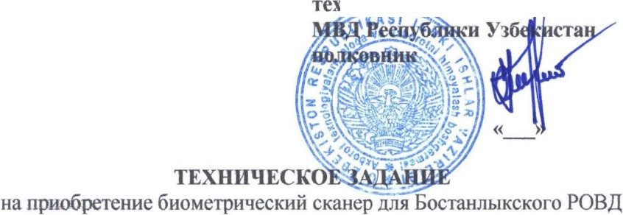щ-,,.,_ иты информации

Ф.Ф. Касимов

2021 года.

паименование продукции:

|  |  |  |  |
| --- | --- | --- | --- |
| No | Наименование продукции | Единица измерения | Количество |
| L | Биометрический сканер | комплект | 10 |

Состав одного комплекта:

|  |  |  |
| --- | --- | --- |
| № | Наименование | Требуемые |
| 1.1. | Разрешение пикселей | 700 точек/дюйм (средний Х.У  над полем) |
| 1.2. | Область захвата сканирования | 14,6 мм (nom. Ширина по центру), 18,1 мм (nom. Длина) |
| 1.3. | 8-битная Серая шкала | (256 уровней серого цвета) |
| 1.4. | Размер считьmателя (приблизительный) | 65 мм х 36 мм х 15,56 мм |
| 1.5. | Usb-nopт | Совместим с USB 1,0, 1,1и 2,0 (полная скорость) |
| 1.6. | Напряжение питания | 5,0 В ± 5% поставляется через USB |
| 1.7. | Ток подачи | Сканирование 100 мА (Типичный), режим холостого хода 120 мА (Типичный), режим приостанавливания 0,5 мА (максимальный) |
| 1.8. | Восприимчивость к ЭСР | 15 кВ, м<>нтиuvется в чехле |
| 1.9. | Температура, работа | о 0С - 40 °С |
| 1.10. | Влажность, работа | 20% - 80% без конденсации |
| 1.11. | Температура, хранение | -10 - 60 с |
| 1.12. | Сканирование данных | 8-битные оттенки серого |
| 1.13. | Соответствие стандартам | FCC Класс В, СЕ, ICES, BSМI, МIС, USB, WНQL |

«РАЗРАБОТАНО»

Главиый mециалист УИТСиЗИ МВД РУ

старший лейтенант

Начальник отдела УИТСиЗП МВД РУ

майор

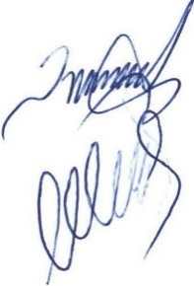А.А. Эшонхужаев

Ж.Ф. Мухамедов \

*(., i*



**наименование продукции:**

|  |  |  |  |
| --- | --- | --- | --- |
| **№** | **Наименование продукции** | **Единица измерения** | **Количество** |
| **1.** | Коммутатор | комплект | 9 |

**Состав одного комплекта:**

|  |  |  |  |
| --- | --- | --- | --- |
| № | **Наименование проду1щии** | **Единица измерения** | **Количество** |
| **1.1.** | Коммутатор | шт. | **1** |
| **1.2.** | Кабель питания | шт. | **1** |
| **1.3.** | Руководство по эксплуатации | шт. | **1** |

**технические параметры:**

|  |  |  |
| --- | --- | --- |
| № | **Наименование** | **Требуемые** |
| **2.1 .** | Уровень коммутатора | не менее L2 |
| **2.2.** | Etl1ernet порты | не менее 48 порта РоЕ+ |
| **2.3.** | Скорость Etl1ernet порта | не менее *10110011* ООО MЬit/s |
| **2.4.** | функции РоЕ | не менее 4 класс |
| **2.5.** | Мощность РоЕ | не менее 370 W |
| **2.6.** | SFP+ порты | не менее 4 порта |
| **2.7.** | Скорость SFP+ порта | не менее *111* О GЬit/s |
| **2.8.** | Производительность коммутации | не менее 176 GЬit/s |
| **2.9.** | Пропускная способность | не менее 130,95 млн пакетов/с (максимум) |
| **2.10.** | Функции управления | Браузер и SNMP Manager |
| **2.1 1 .** | Часта процессора | не менее 800 MHz |
| **2.12.** | Оперативная память | не менее 512 Mbyte |
| **2.1 3.** | Флеш-пам ять | не менее 256 Mbyte |
| **2.1 4.** | Пакетный буфер объемом | не менее 1,5 Mbyte |
| **2.1 5.** | Потребляемая мощность | не более 460,0 W (максимум)  не менее 34,5 W (в режиме ожидания) |
| **2.16.** | Нап ряжение на входе | не менее 100-127/200-240 V |

«РАЗРАБОТАНО»

Главный специалист УИТСиЗИ МВД РУ

старший лейтенант

Начальник отдела УИТСиЗИ МВД РУ

llОД ПОЛ!СОВtlИК

 А.А. Эшонхужаев

В.Г. Хеи

**«УТВЕРЖДАЮ»**

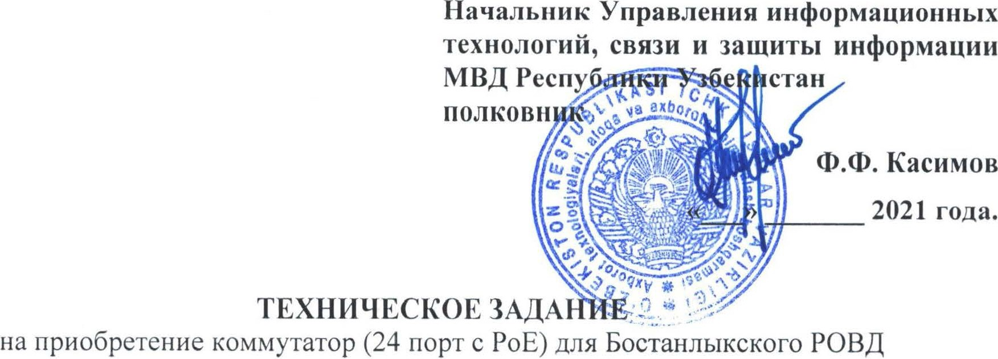

**наимеиование продукции:**

|  |  |  |  |
| --- | --- | --- | --- |
| № | **Наименование продукции** | **Единица измерения** | **Количество** |
| **1.** | Коммутатор | комплект | 5 |

**Состав одного комплекта:**

|  |  |  |  |
| --- | --- | --- | --- |
| № | **Наименование продукции** | **Единица измерения** | **Количество** |
|  |
| **1.1.** | Коммутатор | шт. | 1 |
| **1 .2.** | Кабель питания | шт. | 1 |
| **1.3.** | Руководство по эксплуатации | шт. | 1 |

**технические параметры:**

|  |  |  |
| --- | --- | --- |
| № | **Наименование** | **Требуемые** |
| **2.1 .** | Уровень коммутатора | не менее L2 |
| 2.2. | Etl1ernet порты | не менее 24 порта РоЕ+ |
| **2.3.** | Скорость Etl1eгnet порта | не менее *10110011* ООО Mbit/s |
| **2.4.** | функции РоЕ | не менее 4 класс |
| **2.5.** | Мощность РоЕ | не менее 370 W |
| **2.6.** | SFP+ порты | не менее 4 порта |
| 2.7. | Скорость SFP+ порта | не менее 1/1 О GЬit/s |
| 2.8. | Производительность коммутации | не менее 128 GЬit/s |
| 2.9. | Пропускная способность | не менее 95,23 млн пакетов/с (максим ум) |
| **2. 1 0.** | Функции уп равления | Браузер и SNMP Manager |
| **2.1 1 .** | Часта процессора | не менее 800 MHz |
| **2.1 2.** | Оперативная память | не менее 512 Mbyte |
| **2.1 3.** | Флеш-память | не менее 256 Mbyte |
| **2.1 4.** | Пакетный буфер объемом | не менее 1,5 Mbyte |
| **2.1 5.** | Потребляемая мощность | не более 439,0 W (максимум)  не менее 20,9 W (в режиме ожидания) |
| **2.1 6.** | Нап ряжение на входе | не менее 100-127/200-240 V |

«РАЗРАБОТАНО>>

Главный специалист УИТСиЗИ МВД РУ

ста рший лейтенант

Начальник отдела УИТСиЗИ МВД РУ

подполковник

 А.А. Эшонхужаев

В.Г. Хен

«УТВЕРЖДАЮ»



2021 года.

ТЕХНИЧЕСКОЕ ЗАДАНИЕ

на приобретение жесткий диск 8 Тб для Бостанлыкского РОВД

наименование продУкции:

|  |  |  |  |
| --- | --- | --- | --- |
| № | Наименование продукции | Единица  измерения | Количество |
| 1. | Жесткий диск | Шт. | 4 |

технические параметры:

|  |  |  |
| --- | --- | --- |
| № | Наименование | Требуемые |
| Жесткий диск | | |
| 2.1. | Объем | Не менее 8 ООО Гб |
| 2.2. | Объем буферной памяти: | Не менее 64 Мб |
| 2.3. | Фактор формы | 3,5" |
| 2.4. | Расширенный формат | Да |
| 2.5. | Совместимые RoHS | Да |
| 2.6. | Скорость передачи данных | 175 Мб/сек |
| 2.7. | Кэш | 64 Мб |
| 2.8. | Скорость вращения (RPM) | liPower |
| 2.9. | Циклы загрузки / выгрузки | 300 |
| 2.10. | Рабочая температура | 0°С - 65°С |
| 2.11. | Уровень шума | 23 дБА |
| 2.12. | Размеры | 26.1 х 147 х 101.6 мм |
| 2.13. | Вес | 0,75 кг |

«РАЗРАБОТАНО»

Главный специалист УИТСиЗИ МВД РУ

старший лейтенант А.А. Эшонхужаев

Начальник отдела УИТСиЗИ МВД РУ

майор Ж.Ф. Мухамедов

# \